Fördjupningsuppgift Högkulturer
Syfte
På jordens alla kontinenter, om man bortser från Australien har högkulturer funnits vars tekniska, vetenskapliga och religiösa uppfattningar påverkade både sin egen samtid och vår tid idag. En del står kvar som monument av en tid för längesedan medan andra påverkar hur vi ser på vårt liv idag och vilka vetenskapliga och tekniska hjälpmedel vi har hjälp av i vår vardag.
. Du ska genom detta moment utveckla din förmåga att sätta dig in i och förstå tidigare människors levnadsvillkor.
Du ska förstå orsaker till att kulturer uppstod och konsekvenser (följder)av att de funnits.
Du ska kunna placera högkulturerna i ett sammanhang och kunna se mönster i hur olika kulturer hänger ihop och utvecklas.
Du ska visa på källor som bevisar att högkulturen funnits och vad dessa berättar om högkulturerna.
Redovisa!
Hur ni väljer att redovisa det här är upp till er, man kan bland annat göra en film, ett skådespel, en powerpointredovisning, ett kollage.
Sprida det ni lär er till era klasskompisar!
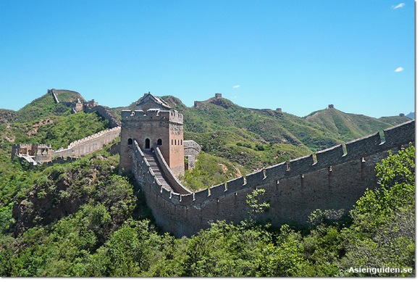
Varje grupp ska också förbereda frågor till en quiz som eleverna ska besvara efter er redovisning. Några av dessa frågor kommer sedan att ligga till grund för ett skriftligt prov om högkulturerna.

Högkulturerna som är valbara är:
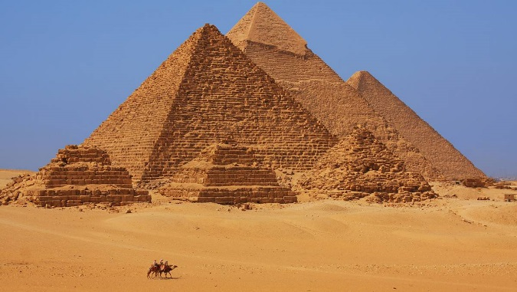
Minoiska kulturen (Kreta)
Indusdalen(Indien)
Gula-floden(Kina)
Aztekkulturen(Mexico)
Inkaindianerna
Mayakulturen(Peru)
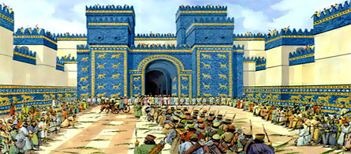
Faraonernas Egypten(Egypten)
Mesopotamien(Irak)
Sumererna ( irak)
Antikens Grekland och Rom (Italien)

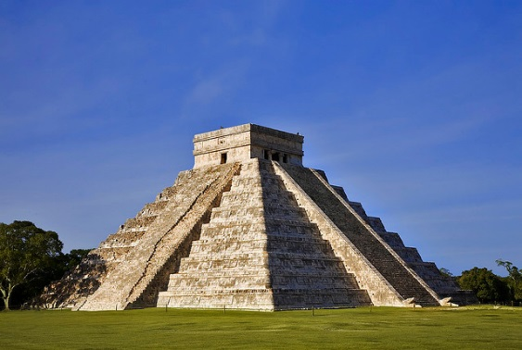

Länk och litteraturtips
Läroboken
www.sorummet.se varldensshistoria.se
www.ungafakta.se
www.medelhavsmuseet.se
www.lankskafferiet.se
Exempel på frågor att besvara

Under vilken tidsperiod fanns högkulturen?
När och varför går högkulturen under?
Vart någonstans i världen fanns högkulturen? (visa på karta
Vad var utmärkande för högkulturen? Kanske geografiskt läge? Floder, Berg, klimat? Kanske guld eller andra värdesaker? Kanske kläder eller kultur och nöjen etc? Duktiga krigare, handelsmän, arkitekter etc?
Hur kan man veta något om den här högkulturen? Vilka källor finns det som bevisar att högkulturen fanns?
Hur levde människorna inom högkulturen, hur var samhället uppdelat? Såg livet olika ut för olika samhällsgrupper, (yrken, klasser). Hur då?
Såg livet olika ut för kvinnor/män, fattiga/rika? Berätta på vilka sett då. Hur kan en vanlig dag sett ut för någon samhällsgrupp?
Vad hade man för tankar om livet och döden? (Religion)
Vad hade man för riter/religiösa traditioner?
Gjorde man några vetenskapliga/tekniska uppfinningar?
Vad är det viktigaste, tycker du, som högkulturen bidrog till vår tid?
Finns det några kända personer eller berättelser från högkulturen?
Finns det samband mellan er undersökta kultur och andra kulturer? Språk, religion, område, med mera?

Ni/du kan ju lägga till eller ändra i frågorna så att det passar ert arbete. Men tänk på att täcka in alla kunskapskrav!

Kunskapskrav projektet högkulturer: Historia åk 7-9
Förmåga E C A
Tidsperioder |  | Eleven har grundläggande kunskaper om historiska förhållanden, skeenden och gestalter under olika tidsperioder. | Eleven har goda kunskaper om historiska förhållanden, skeenden och gestalter under olika tidsperioder. | Eleven har mycket goda kunskaper om historiska förhållanden, skeenden och gestalter under olika tidsperioder.
Samhällsförändringar, levnadsvillkor & handlingar |  | Eleven visar det genom att föra enkla och till viss del underbyggda resonemang om orsaker till och konsekvenser av samhällsförändringar och människors levnadsvillkor och handlingar, samt om Förintelsen och andra folkmord. | Eleven visar det genom att föra utvecklade och relativt väl underbyggda resonemang om orsaker till och konsekvenser av samhällsförändringar och människors levnadsvillkor och handlingar, samt om Förintelsen och andra folkmord. | Eleven visar det genom att föra välutvecklade och väl underbyggda resonemang om orsaker till och konsekvenser av samhällsförändringar och människors levnadsvillkor och handlingar, samt om Förintelsen och andra folkmord.
Villkor och värderingar |  | Dessutom förklarar eleven hur människors villkor och värderingar kan påverkas av den tid de lever i. | Dessutom förklarar eleven hur människors villkor och värderingar kan påverkas av den tid de lever i. | Dessutom förklarar eleven hur människors villkor och värderingar kan påverkas av den tid de lever i.
Undersöka utvecklingslinjer |  | Eleven kan undersöka några utvecklingslinjer inom kulturmöten, migration, politik och levnadsvillkor och beskriver då enkla samband mellan olika tidsperioder. | Eleven kan undersöka några utvecklingslinjer inom kulturmöten, migration, politik och levnadsvillkor och beskriver då förhållandevis komplexa samband mellan olika tidsperioder. | Eleven kan undersöka några utvecklingslinjer inom kulturmöten, migration, politik och levnadsvillkor och beskriver då komplexa samband mellan olika tidsperioder.
Använda källmaterial |  | Eleven kan använda historiskt källmaterial för att dra enkla och till viss del underbyggda slutsatser om människors levnadsvillkor | Eleven kan använda historiskt källmaterial för att dra utvecklade och relativt välunderbyggda slutsatser om människors levnadsvillkor | Eleven kan använda historiskt källmaterial för att dra välutvecklade och väl underbyggda slutsatser om människors levnadsvillkor
Historiska begrepp |  | kan eleven använda historiska begrepp på ett i huvudsak fungerande sätt. | kan eleven använda historiska begrepp på ett relativt väl fungerande sätt. | kan eleven använda historiska begrepp på ett välfungerande sätt.

